Создание модели Распределение земляных масс
Работа по распределению земляных масс осуществляется в модели Распределение земляных масс, для ее создания:
1. В окне Структура проекта нажмите ПКМ на любую из папок и выберите из появившегося контекстного меню Добавить – Распределение земляных масс:
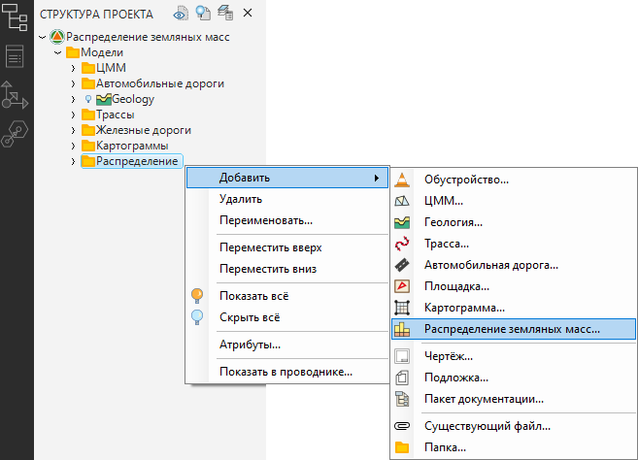рис.1
2. В открывшемся диалоговом окне задайте имя модели и нажмите ОК:
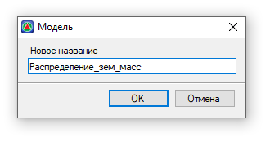рис.2
В результате, в указанной папке появится новая модель типа Распределение земляных масс:
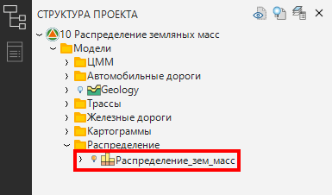рис.3
Проект может содержать неограниченное число моделей типа Распределения земляных масс. Описание действий над моделями проекта в окне Структура проекта см. Том 2. Запуск и настройка Топоматик Robur. Глава 2. Структура проекта.
Следующий раздел: Интерфейс окна модели Распределения земляных масс

